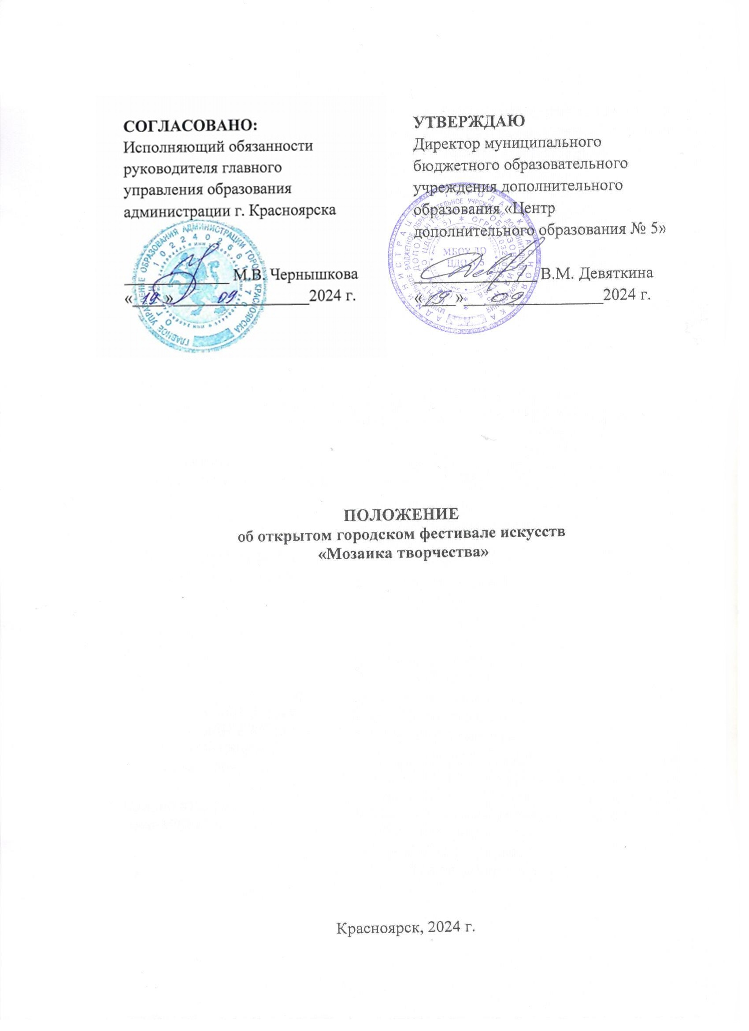

1. **Общие положения**
   1. Открытый городской фестиваль искусств «Мозаика творчества» (далее – Фестиваль), имеющий художественно-эстетическую направленность, проводится муниципальным бюджетным общеобразовательным учреждением дополнительного образования «Центр дополнительного образования № 5» г. Красноярска (далее – МБОУ ДО ЦДО № 5).
   2. Партнеры Фестиваля:

* государственный природный биосферный Саяно-Шушенский заповедник (по согласованию);
* краевой государственный бюджетный профессиональный образовательное учреждение «Красноярский колледж искусств имени П.И. Иванова - Радкевича» (по согласованию);
* Краевое государственное бюджетное профессиональное образовательное учреждение «Красноярский педагогический колледж № 2» (по согласованию).
  1. В период с 30 сентября по 30 ноября 2024 года Центр дополнительного образования № 5 станет домом искусств для желающих продемонстрировать свой талант.
  2. Фестиваль призван раскрыть тему: **«Мой город (район), мой край, моя страна».**
  3. Настоящее Положение регулирует условия, механизм организации, место проведения и порядок участия в данном Фестивале.
* Конкурс проводится в соответствии с: Федеральным законом от 29.12.2012 №273-ФЗ «Об образовании в Российской Федерации»;
* Распоряжением правительства Российской Федерации от 29.05.2015 № 996-р «Об утверждении Стратегии развития воспитания в Российской Федерации на период до 2025 года»;
* Федеральным проектом «Успех каждого ребенка» (утв. президиумом Совета при Президенте Российской Федерации по стратегическому развитию и национальным проектам (протокол от 24.12.2018 № 16));
* Концепцией воспитания и социализации обучающихся города Красноярска на 2021-2025 гг., утвержденной приказом главного управления образования от 04.08.2021 № 314/п;
* Приказом главного управления образования от 29.12.2023 № 608/п «Об утверждении планов муниципальных работ учреждений дополнительного образования на 2024 год»;
* Уставом и локальными правовыми актами МБОУ ДО ЦДО № 5.
  1. Конкурс проходит на базе МБОУ ДО ЦДО № 5.

**2. Цели и задачи**

1. **Цель Фестиваля:** создание условий для активации познавательной деятельности учащихся в вопросах истории становления и развития малой и большой Родины, посредством творческой деятельности.
2. **Задачи Фестиваля:**

* создать условия для раскрытия одаренности и склонности к творчеству в сфере театрального, вокального и хореографического искусства талантливых, перспективно мыслящих социально активных обучающихся и педагогов, способных приоритетно направлять свою творческую энергию в созидательное русло;
* выявить лучших участников и способствовать их продвижению с целью дальнейшего личностного самоопределения и ранней профориентации;
* вовлечь обучающихся и педагогов в гражданско-патриотическую ориентированную творческую деятельность.

**3. Предполагаемый результат**

**3.1. Рост уровня мотивации учстников в** гражданско-патриотической **деятельности;**

**3.2. Создание оригинальных и креативных творческих работ;**

**3.3. Возможность принять участие в краевом творческом фестивале «Таланты без границ»;**

**3.4. Возможность принять участие в городском конкурсе вокального и исполнительского мастерства «#ПроЗВУК»;**

**3.5. Возможность принять участие в городском конкурсе хореографических коллективов «Танцевальный MIX».**

**4. Участники Фестиваля**

1. Участником Фестиваля может стать любой желающий в возрасте от 4 до 18 лет.

Фестиваль проводится в пяти возрастных категориях:

* младшая категория 4 - 7 лет;
* средняя категория 8 - 13 лет;
* старшая категория 14 - 18 лет;
* смешанная категория.

**4.2.** Ответственность за жизнь и здоровье участников фестиваля при проезде к месту проведения фестиваля и обратно, во время их пребывания на фестивале, за соблюдение ими правил поведения в общественных местах возлагается на направляющую организацию и на руководителей участников.

**5. Порядок и сроки реализации**

* 1. Конкурс проходит в 3 этапа:

**5.1.1.** **I этап приём работ**

* Прием заявок и конкурсных работ осуществляется **с 30 сентября до 11 ноября 2024 г.** в Яндекс.Формах;
* Информация, указанная в заявке, будет использована в соответствии с Федеральным Законом от 27.07.2006 № 152-ФЗ «О персональных данных» для организации Конкурса.
* Родитель участника отправляет заявку на мероприятие «Мозаика искусств» в АИС «Навигатор дополнительного образования Красноярского края» **с 30 сентября до 11 ноября 2024 г.** Заявка в АИС «Навигатор» обязательна.

5.1.2. **II этап – отборочный**

* 12.11. – 15.11. экспертная комиссия отбирает работы;
* 18.11. – 22.11. жюри очно оценивает работы.

График конкурсных прослушиваний, с указанием точного времени выступления, составляется оргкомитетом и рассылается участникам за 3 дня до Фестиваля. В случае непредвиденных обстоятельств оргкомитет так же оставляет за собой право скорректировать график.

* 27.11. – 30.11. Оргкомитет подводит итоги, определяет победителей и призёров Конкурса.

**5.1.3. III этап – заключительный**

* В рамках заключительного этапа Фестиваля:
* реализуются заключительные творческие проекты;
* оформляется видеоверсия гала-концерта;
* формируется виртуальная выставка творческих работ в формате видеоролика с графическим дизайном.
  1. **Фестиваль проводится в следующих номинациях:**
  + драматический театр;
  + мюзикл, мим театр;
  + кукольный театр;
  + театр мод;
  + художественное слово;
  + вокал (соло, дуэт, хор);
  + хореография;
  + изобразительное искусство;
  + ДПИ;
  + йога.
  1. Этапы Фестиваля:

**I этап Фестиваля** – прием работ и заявок.

**II этап Фестиваля** – отборочный, формируется список прошедших 2-ой этап. Список финалистов опубликуется сайте учреждения в разделе «Новости»,в группе ВКонтакте**.**

**III этап** – очное выступление перед жюри прошедших 2-ой этап.

**IV этап** – концерт из победителей Фестиваля – 29 ноября 2024 года.

**5.5.** Результаты Фестиваля публикуются на сайте учреждения в разделе «Новости» **30.11.2024 года** <http://cdod5.jimdo.com>, **в группе ВКонтакте** <https://vk.com/public132669736>**.**

**5.6. Всем участникам отборочного этапа, не прошедшим в финальный этап, смогут скачать сертификаты участников на сайте** **учреждения в разделе «Новости»** <http://cdod5.jimdo.com>,  **в группе ВКонтакте** <https://vk.com/public132669736>**.**

**5.7. По результатам работы жюри и количеству набранных баллов будут определены лучшие работы в каждой номинации и возрастной категории.**

**5.8. Призёры будут награждены дипломами 1,2,3 степени и памятными подарками.**

**6. Критерии оценки и условия участия**

**6.1.** К участию приглашаются отдельные авторы и коллективы, создавшие в 2023-2024 году:

* театральную постановку длительностью от 5 до 15 минут, по мотивам сказок (рассказов) народов России и красноярского края. А также постановки в которых отображен город.
* сольные и групповые вокальные номера до 3 минут, в которых будет прослеживаться тема **«**Мой город (район), мой край, моя страна» и «Народы России и красноярского края», отображающая многонациональность и единство;
* хореографические постановки до 5 минут, соответствующие теме «Мой город (район), мой край, моя страна» и «Народы России и красноярского края»;
* йога-танец до 5 минут соответствующая теме «Мой город (район), мой край, моя страна» и «Народы России и красноярского края;
* театр мод согласно теме «Мой город (район), мой край, моя страна» и теме «Народы России и красноярского края»

**6.2.** Поделки и рисунки раскрывающие темы:

* «Достопримечательности архитектуры» - здания, мосты и т.п (местные, районные, городские, краевые);
* «Памятники культуры» - скульптуры (местные, районные, городские, краевые);
* «Природные достопримечательности» - парки, скверы, реки и т.п.
* «Народы красноярского края» - костюм (кукла, панно), роспись на объемной фигуре «Матрешка» **(**глина, папье-маше, тестопластика, дерево)**.**

**6.3.** работы ДПИ: керамика, глина, папье-маше, тестопластика, дерево; техники: батик, бумагопластика, бисероплетение, валяние, художественное вязание, изонить, квилинг, торцевание и т.д.

- рисунки принимаются в формате А-3, оформленные в паспарту.

- декоративные и объемно-пространственные работы, высотой (длиной) от 20 см и не более 40 см.; плоскостные работы размером А-4, должны быть оформлены в паспарту (панно).

- каждая работа должна быть снабжена этикеткой (размер этикетки: длина 7 см, высота 2 см, шрифт: Times New Roman, 10-12, интервал одинарный; расположение - правый нижний угол паспарту (работы)

- на этикетке расположена информация: ФИ, возраст ОУ, тема.

6.4. Работы оцениваются по единым критериям. Критерии оценки смотрите в Приложение 1.

**7. Порядок оформления заявки**

7.1. Прием заявок и конкурсных работ осуществляется с 30 октября до 11 ноября 2024 г. в Яндекс.Формах <https://forms.yandex.ru/u/66f64928068ff060ee54fe52/>

7.2. Родитель участника, каждого участника (каждого участника коллектива) отправляет заявку на мероприятие «Мозаика творчества» в АИС Навигатор с 30 сентября до 11 ноября 2024 г. по ссылке <https://navigator.krao.ru/activity/1857/?date=2023-11-13>

или QR-коду (Приложение № 2).

7.4. Для прикрепления работы необходимо:

1) сохранить ее в хранилище любого браузера (Яндекс.Диск, Mail.ru облако и др.);

2) скопировать ссылку (отметить галочкой «открыта для каждого пользователя», чтобы члены жюри могли увидеть вашу работу);

3) вставить ссылку в заявку в Yandex-Forms (если вы не уверены, открывается ли ваша ссылка, то вы ее можете вставить в поисковую графу любого браузера и нажать поиск).

4)не удалять работу из хранилища до конца конкурса.

7.5. Документ «Согласие на обработку персональных данных» (Приложение №2), заполненный на каждого участника команды, предоставляются Оргкомитету на первом этапе Конкурса на почту [cdo5_metodist@mail.ru](mailto:cdo5_metodist@mail.ru) с пометкой «Мозаика творчества».

**8. Организационный комитет**

**8.1.** Общее руководство организацией Конкурса осуществляется организационным комитетом (далее – Оргкомитет).

**8.2.** Состав Оргкомитета конкурса формируется из числа представителей МБОУ ДО ЦДО № 5, главного управления образования администрации города, партнеров Конкурса, который утверждается приказом учреждения.

**8.3.** Оргкомитет Конкурса осуществляет общее управление и контроль за организацией и проведением Конкурса, в том числе:

* объявляет о проведении Конкурса;
* осуществляет прием и регистрацию заявок на участие в Конкурсе;
* определяет соответствие работ установленным требованиям;
* обеспечивает конфиденциальность полученной информации;
* утверждает персональный состав экспертной комиссии и обеспечивает ее работу;
* организует награждение победителей Конкурса.

Общую координацию деятельности участников конкурса осуществляют:

* Бондаренко Ксения Михайловна, педагог-организатор   
  МБОУ ДО ЦДО № 5 (для решения организационных вопросов (разъяснение пунктов положения, сроков подачи заявок)), контактный телефон +7 (923) 296-06-63;
* Запорожец Дарья Дмитриевна, педагог-организатор   
  МБОУ ДО ЦДО № 5 (для решения содержательных вопросов (разъяснение пунктов положения, сроков подачи заявок)), контактный телефон +7 (391) 201-86-26, электронный адрес [cdo5_metodist@mail.ru](mailto:cdo5_metodist@mail.ru).
* Фаркова Марина Евгеньевна, педагог дополнительного образования МБОУ ДО ЦДО № 5, контактный телефон +7 (391) 201-86-26, электронный адрес [cdo5_metodist@mail.ru](mailto:cdo5_metodist@mail.ru).
* Медведева Татьяна Владимировна, педагог дополнительного образования МБОУ ДО ЦДО № 5 (для решения вопросов медиа-продвижения, маркетинга и предложений к партнерству), контактный телефон +7 (391) 201-86-26.

**9. Экспертная комиссия**

**9.1.** Для подведения итогов Конкурса Оргкомитетом определяется экспертная комиссия Конкурса, в состав которого входят представители организаторов, а также независимые эксперты в области хореографического, театрального, вокального, изобразительного и декоративно-прикладного искусства, в том числе:

* специалисты государственного природного биосферного Саяно-Шушенского заповедника (по согласованию);
* преподаватели красноярского колледжа искусств имени П.И. Иванова – Радкевича (по согласованию);
* преподаватели красноярского хореографического колледжа № 2 (по согласованию);
* преподаватели, актеры Мим-театр «За двумя зайцами» (по согласованию).

Приложение № 1

**КРИТЕРИИ ОЦЕНИВАНИЯ КОНКУРСНЫХ РАБОТ**

**номинация «Театр, Художественное слово»**

* 1. **Формальные показатели конкурсной работы**

(максимум 5 баллов, 1 балл за соответствие критерию)

* Работа соответствует тематике Фестиваля (раскрывает тему Фестиваля)
* **Костюмы и декорации, согласно постановке**
* Эмоциональность, живая заинтересованность участников (актёрское мастерство)
* Четкая дикция актеров, понятное звучание текстов и речи (сценическая речь)
  1. **Художественно-эстетический аспект**

(от 4 до 12 баллов: 1 балл – низкий уровень, 2 – средний уровень, 3 – высокий уровень)

* Режиссерское мастерство
* Актерское мастерство
* Качество оформления (декораций и костюмов)
* Композиция: целостность, органичное сочетание всех компонентов, красота работы.

**Номинация «Вокал»**

(от 5 до 15 баллов: 1 балл – низкий уровень, 2 – средний уровень, 3 – высокий уровень)

* Соответствие тематике Фестиваля
* Уровень исполнения
* Техника вокала
* Артистизм, сценический вид, имидж
* Качество фонограммы

**Номинация «Хореография»**

(от 5 до 15 баллов: 1 балл – низкий уровень, 2 – средний уровень, 3 – высокий уровень)

* Соответствие тематике Фестиваля
* Техника исполнения (использование движений для выражения основной мысли хореографического произведения)
* Качество исполнения (объем, качество и проученность движений, синхронность)
* Композиция (рисунок танца), взаимодействие танцоров, выбор танцевальных элементов, фигуры танца и их вариации, использование связок между элементами танца
* Артистизм, наличие поклона (уход со сцены), Костюм, прическа, макияж.

**Номинация «ДПИ»**

* Соответствие теме и подтемам фестиваля;
* сочетание национального колорита и современных технологий;
* подбор используемых материалов;
* владение технологией изготовления работы;
* композиционное решение и выразительность работы;
* эстетика оформления конкурсной работы.

Приложение № 2



Приложение № 3

**Согласие законного представителя субъекта персональных данных**

**на обработку персональных данных**

|  |  |  |  |  |  |
| --- | --- | --- | --- | --- | --- |
| г. Красноярск | |  | | «_____»______________20__ г. | |
| Я, _________________________________________________________________________________, | | | | |
| (фамилия, имя, отчество) | | | | |
| имеющий(ая)___________________________________ | | | серия_________№ ____________________, | |
| (вид документа, удостоверяющего личность) | | |  | |
| выдан_______________________________________________________________________________ | | | | |
| (наименование органа, выдавшего паспорт, дата выдачи) | | | | |
| проживающий (ая) | _______________________________________________________________, | | | |
|  | (адрес места регистрации) | | | |
| являясь законным представителем субъекта персональных данных, __________________________________________________________________  (фамилия, имя, отчество субъекта персональных данных)  ____________________________________________ серия ________ № __________________  (вид документа, удостоверяющего личность субъекта персональных данных)  выдан_______________________________________________________________________________,  (кем и когда выдан)  проживающего (ей) по адресу __________________________________________________________,  на основании_________________________________________________________________________  (документ, подтверждающий полномочия законного представителя) | | | | |

выражаю своё согласие на обработку муниципальным бюджетным образовательным учреждением дополнительного образования «Центр дополнительного образования № 5» г. Красноярска (далее – Оператор) персональных данных представляемого лица (далее – персональные данные). Подтверждаю, что, выражая такое согласие, я действую по своей воле и в интересе представляемого лица.

Согласие на обработку персональных данных даётся Оператору в целях проведения Оператором открытого городского фотоконкурса «Мозаика творчества» (далее – Фестиваль).

Настоящее согласие представляется на осуществление любых правомерных действий в отношении персональных данных, которые необходимы для достижения указанных выше целей, включая сбор, систематизацию, накопление, хранение, уточнение (обновление, изменение), использование, распространение (в том числе передачу и трансграничную передачу), обезличивание, блокирование, уничтожение персональных данных, а также осуществление любых иных действий с персональными данными в соответствии с действующим законодательством.

Данным согласием я признаю и подтверждаю, что в случае необходимости представления персональных данных для достижения указанных выше целей третьим лицам, а также в случае передачи функций и полномочий от Оператора другим лицам, Оператор вправе в необходимом объёме раскрывать для достижения указанных выше целей персональные данные таким третьим лицам, а также представлять таким третьим лицам документы, содержащие информацию о персональных данных. Настоящим согласием я признаю и подтверждаю, что настоящее согласие считается данным мною любым третьим лицам, указанным выше, и любые такие третьи лица имеют право на обработку персональных данных на основании настоящего согласия в целях и в объёме, указанных в настоящем согласии.

Согласие распространяется на следующие персональные данные: фамилия, имя и отчество субъекта персональных данных, год, месяц, дата и место рождения субъекта персональных данных, наименование образовательной организации, осуществляющей обучение субъекта персональных данных, а также любая иная информация, представленная в целях участия в Фестивале. Настоящее согласие действует не дольше, чем этого требуют цели обработки персональных данных.

Мне известно, что в соответствии с Федеральным законом от 27.07.2006 № 152-ФЗ «О персональных данных» персональные данные могут быть в любое время исключены из общедоступных источников персональных данных по моему требованию либо по решению суда или иных уполномоченных государственных органов.

Я оставляю за собой право отозвать настоящее согласие посредством составления соответствующего письменного документа, который может быть направлен мной в адрес Оператора по почте заказным письмом с уведомлением о вручении либо вручен лично под расписку представителю Оператора.

Мне известно, что в случае моего отказа на обработку персональных данных, отзыва или истечении срока действия настоящего согласия Оператор будет обязан уничтожить персональные данные.

Мне известно, что обработка Оператором персональных данных осуществляется в информационных системах, с применением электронных и бумажных носителей информации.

__________________ ______________________________ _

(подпись) (расшифровка подписи)